**Методические материалы по мониторингу знаний.**

**4 класс**

**Русский язык.**

1. **Стартовый контроль (сентябрь)**

Контрольный диктант.

Клюква.

Кислая и очень полезная для здоровья ягода клюква растёт летом, а собирают её поздно осенью. Самая сладкая клюква бывает весной, когда пролежит всю зиму в снегу.

В начале апреля дети отправились на болото. Сначала дорога была широкая. Потом она превратилась в узкую тропу. Вдоль тропы стояли сухие травы. Можно долго ходить по болоту и не понять, что под ногами клюква. Ягоды прячутся в болотных кочках и не видны. Наклонился взять одну ягодку, а вытянул длинную зелёную ниточку с многими клюквинками.

Слова для справок: растёт, бывает, превратилась.

Грамматические задания.

1.Выписать по одному слову с орфограммами в корне: парным согласным, безударным гласным, непроизносимым согласным. Подобрать проверочные слова, обозначить орфограмму.

2.Выполнить звуко-буквенный разбор слова ягода.

3.Сделать разбор шестого предложения.

**Критерии оценивания.**

Оценка "5" ставится за диктант, в котором нет ошибок и исправлений; работа написана аккуратно, в соответствии с требованиями письма.

Оценка "4" ставится за диктант, в котором допущено не более двух орфографических ошибок; работа выполнена чисто, но допущены небольшие отклонения от норм каллиграфии.

Оценка "3" ставится за диктант, в котором допущено 3-5 орфографических ошибок. Работа написана небрежно.

Оценка "2" ставится за диктант, в котором более 5 орфографических ошибок, работа написана небрежно.

**Ошибкой в диктанте следует считать:**

• нарушение правил орфографии при написании слов;

• пропуск и искажение букв в словах;

• замену слов;

• отсутствие знаков препинания в пределах программы данного класса; неправильное написание словарных слов.

**За ошибку в диктанте не считаются:**

• ошибки на те разделы орфографии и пунктуации, которые не изучались;

• единичный пропуск точки в конце предложения, если первое слово следующего

предложения записано с заглавной буквы;

• единичный случай замены одного слова другим без искажения смысла.

**За одну ошибку в диктанте считаются:**

• два исправления;

• две пунктуационные ошибки;

• повторение ошибок в одном и том же слове.

**Негрубыми ошибками считаются следующие:**

• повторение одной и той же буквы в слове;

• недописанное слово;

• перенос слова, одна часть которого написана на одной строке, а вторая опущена;

• дважды записанное одно и то же слово в предложении.

## Грамматические задания

Оценка **"5"** ставится за безошибочное выполнение всех заданий.

Оценка **"4"** ставится, если ученик правильно выполнил не менее 3/4 заданий.

Оценка **"3"** ставится, если ученик правильно выполнил не менее 1/2 заданий.

Оценка **"2"** ставится, если ученик не справился с большинством грамматических заданий.

1. **Промежуточный контроль (декабрь)**

Диагностическая работа.

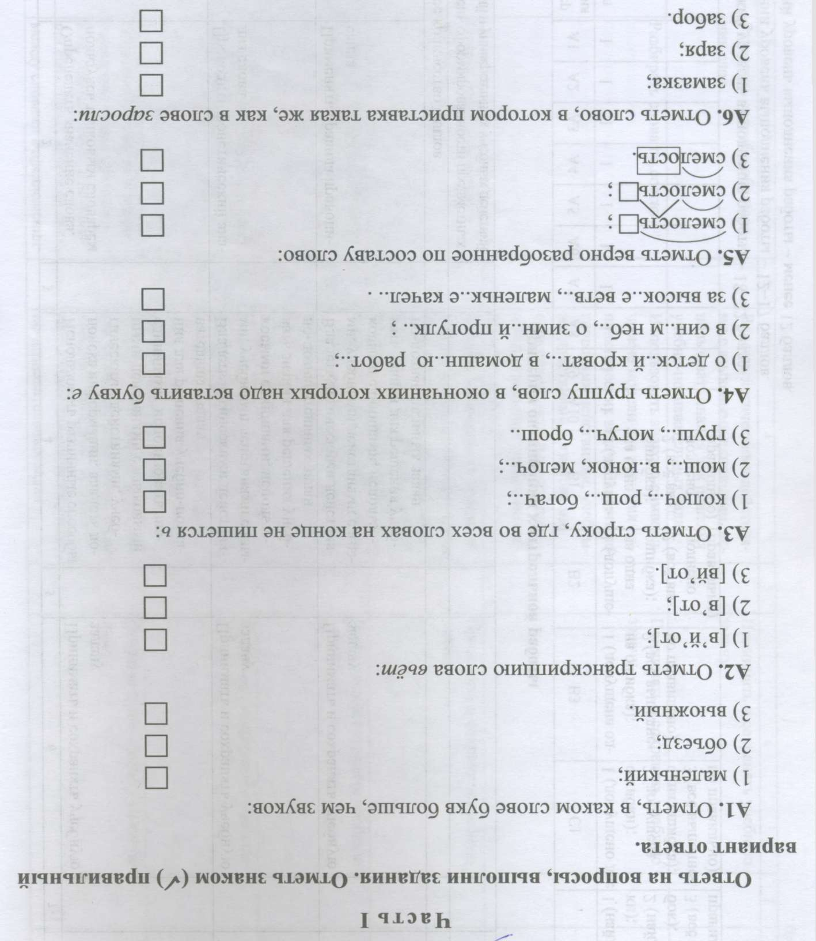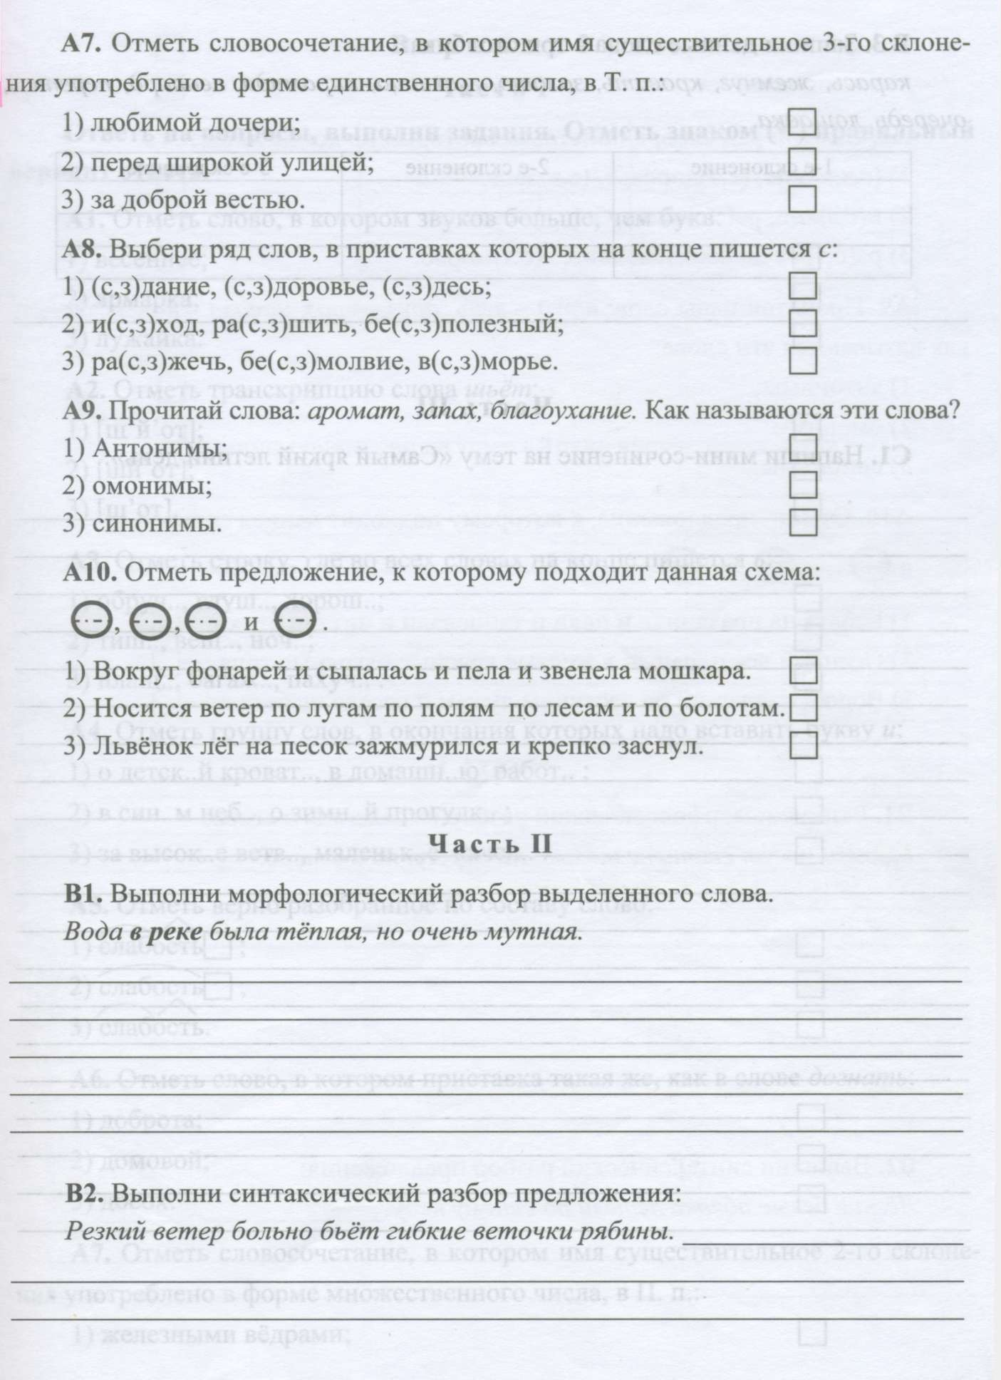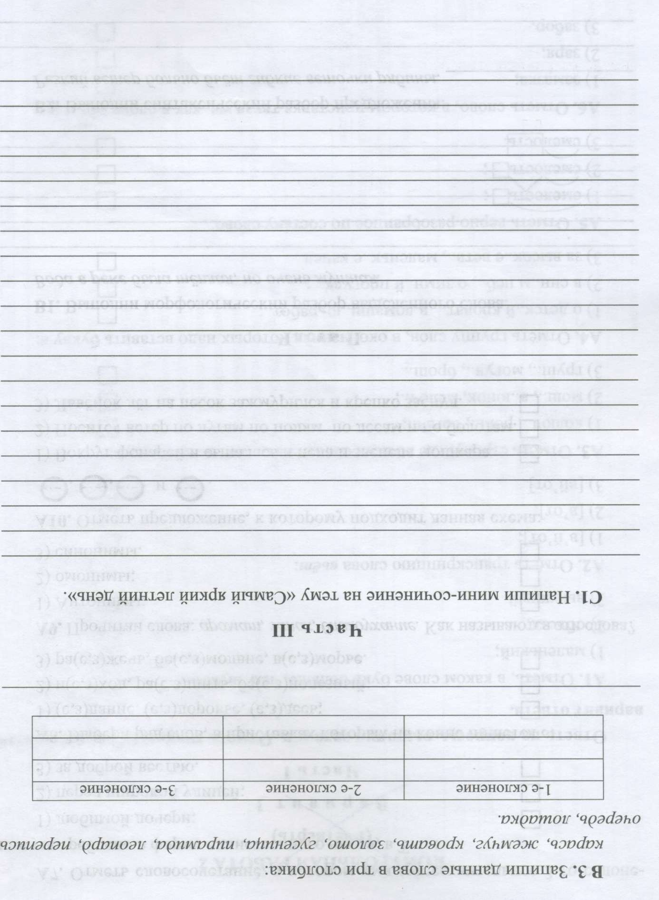

**Критерии оценивания.**

### Диагностические работы (стартовая, рубежная, итоговая работа).

### Работы представлены в виде тестов с разноуровневыми заданиями.

### Задания уровня А предусматривают выбор единственно верного ответа из представленных. Заданий уровня А – 10. Каждый верный ответ оценивается 1 баллом.

### Задания уровня В требуют самостоятельной записи краткого ответа. Заданий уровня В – 3. Каждый верный ответ оценивается 2 баллами.

### Задания уровня С – задания повышенной сложности, где от учащихся требуется самостоятельно выбрать способы решения поставленной задачи и записать ответ. Заданий уровня С – 2. Каждый верный ответ оценивается от 1 до 3 баллов.

### Критерии:

|  |  |
| --- | --- |
| Уровень | Количества баллов |
| Высокий | 18 – 22 |
| Средний | 12 – 17 |
| Низкий | менее 12 |

|  |  |
| --- | --- |
| % выполнения работы | Отметка |
| 91 – 100% | «5» |
| 75 – 90% | «4» |
| 50 – 74% | «3» |
| менее 50% | «2» |

**3.Итоговый контроль (апрель).**

Всероссийские проверочные работы.